Buitenlands zeggenschap
in Vlaamse strategische netwerksectoren

Yannick Bormans¹ Joep Konings¹ Jo Reynaerts¹ Jan van Nispen²
¹VIVES, Faculteit Economie en Bedrijfswetenschappen, KU Leuven
²WEWIS
yannick.bormans@kuleuven.be
joep.konings@kuleuven.be
jo.reynaerts@kuleuven.be
jan.vannispen@vlaanderen.be

  - Beleidsrapport wewis-vives-25-003



Inhoudsopgave
1. Samenvatting 3
2. Achtergrond 4
3. Methodologie 5
3.1 Dataverzameling 5
3.2 Het concept “strategische sector” 6
3.3 Het concept “buitenlands zeggenschap” 6
3.4 Correctie voor het hoofdzeteleffect 7
4. Beschrijvende statistieken van strategische sectoren 8
5. Belang van buitenlands zeggenschap in de strategische sectoren 10
6. Buitenlands zeggenschap naar land van oorsprong 16
6.1 Naar land van oorsprong 16
6.2 Opdeling naar lidmaatschap van de EU en de OESO 18
7. Besluit 19
Referenties 20
Bijlagen: tabellen 21
Bijlagen: figuren 26

Samenvatting
Deze studie maakt deel uit van een ruimere ad hoc studieopdracht van de Vlaamse overheid naar strategische sectoren, strategische autonomie, ecosystemen, globale productienetwerken en beleidsmonitoring en -evaluatie, en kan beschouwd worden als een verdieping van de beleidsondersteunende onderzoeksactiviteiten van ECOOM-STORE binnen deze onderwerpen. Dit is een aanvulling op de analyse van Bormans en Van Nispen (2025) die de omvang van het buitenlands zeggenschap in de Vlaamse economie in kaart brengt. Concreet bestaat dit beleidsrapport uit een verdiepende analyse waarbij buitenlands zeggenschap bestudeerd wordt binnen “strategische” netwerksectoren. De afbakening van deze sectoren is gebaseerd op het screeningsmechanisme voor buitenlandse directe investeringen (FOD Economie, 2024) en herneemt de volgende economische activiteiten, m.n. energie, cybersecurity, elektronische communicatie en digitale infrastructuur. Meer nog dan aandeelhouderschap wordt de omvang van de buitenlandse aanwezigheid in de Vlaamse economie uitgedrukt in termen van toegevoegde waarde, een variabele die volgens de recente literatuur een betere en meer correcte indicator is om strategische afhankelijkheid te meten en op te volgen.
De belangrijkste bevindingen van deze studie zijn als volgt:
- Het aandeel van het buitenlands zeggenschap in de strategische digitale sectoren uitgedrukt in termen van toegevoegde waarde bedraagt 57,3% in de cybersecurity, 74,7% in de digitale infrastructuur en 57,3% in de elektronische communicatie. Deze aandelen zijn beduidend hoger dan het Vlaams gemiddelde van 30%, zie Bormans en van Nispen (2025).
- Het buitenlands zeggenschap bedraagt 48,3% in de elektriciteitssector, 46,9% in de gassector en 2,3% in de water- en luchtsector. Deze cijfers illustreren voornamelijk de dominante positie van twee buitenlandse bedrijven binnen de Vlaamse elektriciteitssector, m.n. Electrabel (NACE 35110 – Frankrijk) en Luminus (NACE 35110 – Frankrijk).
- Ook al vallen de meeste bedrijven onder buitenlands zeggenschap in de strategische digitale netwerksectoren onder Amerikaans, Frans, Nederlands, Brits en Luxemburgs aandeelhouderschap, toch zijn het de bedrijven onder Bermudaans zeggenschap (hoofdzakelijk Telenet en Telenet Group) die een disproportioneel groot deel van de markt innemen in termen van toegevoegde waarde.
- Binnen de Vlaamse energiesector zijn de meeste buitenlandse bedrijven van Nederlandse, Japanse, Deense, Britse of Amerikaanse origine. Zoals hierboven vermeld, zijn het twee Franse bedrijven (Electrabel en Luminus) die instaan voor het leeuwendeel van het buitenlands zeggenschap in de Vlaamse energiesector, meer specifiek in de productie van elektriciteit. Het Franse marktaandeel in de toegevoegde waarde is bijvoorbeeld ongeveer vier keer zo groot als het Japanse marktaandeel binnen de Vlaamse energiesector.

Achtergrond
In 2024 trok Vlaanderen 277 nieuwe buitenlandse investeringsprojecten aan, in totaal goed voor een recordbedrag van 5,4 miljard euro (FIT, 2025a). Het aantrekken van buitenlandse investeringen is van essentieel belang voor een kleine, open economie zoals de Vlaamse en valt onder de bevoegdheden van Flanders Investment & Trade (FIT, 2025b). De top vijf van buitenlandse investeerders bestaat (in dalende volgorde van het aantal projecten) uit de Verenigde Staten (56 projecten), Nederland (40 projecten), het Verenigd Koninkrijk (27 projecten), Frankrijk (26 projecten) en Duitsland (22 projecten). Italië (10 projecten), Zwitserland (9 projecten), Zweden (8 projecten) en Japan, China en Luxemburg (9 projecten) vervolledigen de top elf. Deze nieuwe investeringen zouden volgens FIT (2025a) ruim 5.000 nieuwe jobs creëren voor de Vlaamse economie.
Het aantrekken van bijkomende buitenlandse investeringen mag dan wel tot tevredenheid stellen, op de achtergrond gaven de toegenomen geopolitieke spanningen in de voorbije jaren aanleiding tot het invoeren van een screeningsmechanisme voor buitenlandse investeringen in België dat in werking trad op 1 juli 2023. De Interfederale Screeningscommissie (ISC) staat in voor deze screening en verenigt de federale staat en de deelregio’s (FOD Economie, 2024). Het doel van dit mechanisme is om enerzijds open te blijven voor internationale handelsrelaties maar anderzijds ook de nationale en regionale strategische belangen te vrijwaren (Arjona et al., 2024). Concreet waren er tussen 1 juli 2023 en 30 juni 2024 in totaal 68 meldingen waarvan 53 projecten werden goedgekeurd; de overige 15 dossiers zijn nog in behandeling (FOD Economie, 2024). De screening van buitenlandse investeringen is enkel verplicht voor investeringen in specifieke zogenaamde “strategische” netwerksectoren. Ondertussen tonen geopolitieke verschuivingen (oorlog in Oekraïne, wederkerige Amerikaanse invoertarieven, nakende handelsoorlogen, …) evenwel aan dat het concept strategische onafhankelijkheid een dynamisch gegeven is. Historische relaties met buitenlandse handelspartners blijken op korte tijd razendsnel te kunnen omslaan wat kan leiden tot nieuwe strategische dreigingen.
Het is tegen deze achtergrond dat Bormans en Van Nispen (2025, ECOOM–STORE) de omvang van het buitenlands zeggenschap binnen de Vlaamse economie in kaart brengen. Een Vlaamse onderneming valt onder buitenlands zeggenschap zodra haar aandeelhouderschap voor meer dan 50% in handen valt van een buitenlandse entiteit. Dit rapport vormt een aanvulling op de studie van Bormans en Van Nispen (2025) en bestudeert het buitenlands zeggenschap binnen strategische netwerksectoren zoals afgebakend door het interfederale screeningsmechanisme voor buitenlandse investeringen (FOD Economie, 2024). De belangrijkste bevinding van deze studie is dat de Vlaamse strategische netwerksectoren beduidend meer onder buitenlands zeggenschap vallen dan het gemiddelde voor de Vlaamse economie; anders gezegd betekent dit dat er meer buitenlandse aanwezigheid valt te bespeuren binnen de Vlaamse strategische netwerksectoren dan voor de niet-strategische sectoren. De resultaten worden verder opgesplitst naar subsector en land van oorsprong.

Methodologie
Voor een goed begrip beschrijft dit methodologische deel vier belangrijke elementen die de analyse vorm geven, m.n. de dataverzameling, het concept “strategische netwerksector,” het concept “buitenlands zeggenschap” en de correctie van de resultaten voor het optreden van een eventueel hoofdzeteleffect.

Dataverzameling
Deze studie maakt gebruik van gegevens afkomstig van de Belfirst gegevensbank van Bureau van Dijk (Moody’s) die alle bekende informatie van de jaarrekeningen van Belgische en Luxemburgse ondernemingen verzamelt en verwerkt in een doorzoekbaar formaat. Ondernemingen zijn immers bij wet verplicht een aantal bedrijfsgegevens mee te delen in hun jaarrekening en maken via deze weg informatie publiek over aandeelhouderschap, aantal werknemers, bruto toegevoegde waarde etc. Kleinere ondernemingen worden echter op een aantal vlakken vrijgesteld van deze verplichting waardoor bepaalde gegevenscategorieën bij deze ondernemingen in de Belfirst databank aangeduid staan als ‘niet bekend’.
Om toch een zo volledig mogelijk beeld te creëren, worden de Belfirst gegevens aangevuld met werkgelegenheidscijfers en gegevens over de aanwezigheid en spreiding van vestigingen, zie ook deel 3.4. Na deze correctie wordt gefocust op deze ondernemingen waarvan gegevens over de tewerkstelling en gerealiseerde bruto toegevoegde waarde beschikbaar zijn voor het jaar 2023. Deze gegevens worden doorgaans beter gerapporteerd door middelgrote en grote ondernemingen. Aangezien buitenlands aandeelhouderschap echter zelden terug te vinden is in kleinere ondernemingen, heeft dit weinig tot geen gevolgen (via vertekening van de steekproef) voor de resultaten van de analyse.

Het concept “strategische (netwerk)sector”
Om het begrip “strategische (netwerk)sector” af te bakenen, maken we gebruik van twee bronnen: ten eerste baseren we ons op het screeningsmechanisme voor buitenlandse directe investeringen (FOD Economie, 2024) dat de belangrijkste strategische sectoren onderbrengt in vijf categorieën, m.n. energie, cybersecurity, elektronische communicatie, digitale infrastructuren en defensie. Ten tweede maken we gebruik van eerder ECOOM–STORE onderzoek naar de omvang van de digitale sector in Vlaanderen om de NACE classificaties van de onderliggende economische activiteiten te identificeren en als “strategisch” te catalogiseren.
Om de categorie “energie” af te bakenen, maken we een mapping van de sectoren Productie en distributie van elektriciteit, gas, stoom en gekoelde lucht (NACE 35) en Winning, behandeling en distributie van water (NACE 36) naar deze eerste strategische sector. We splitsen de energiesector verder op in elektriciteit (NACE 35110, 35120, 35130 en 35140), gas (NACE 35210, 35220 en 35230) en water en lucht (NACE 35300 en 36000) die dan verder opgesplitst kunnen worden in hun onderliggende, individuele NACE 5-cijfer categorieën die tussen haakjes vermeld staan. Tabel 1 in bijlage herneemt de gedetailleerde mapping van de energiesector.
Vervolgens baseren we ons op Reynaerts en Putseys (2022) om de digitale economie af te bakenen. Niet alle subsectoren in deze afbakening van de digitale economie zijn daarentegen ook strategisch van aard. Zo behoort bijvoorbeeld het herstellen van computers en randapparatuur (NACE 9511) tot het digitale ecosysteem maar maakt het geen deel uit van de strategische dimensie van de digitale sector. Wanneer we de digitale economie combineren met de strategische dimensie, bekomen we drie brede categorieën: cybersecurity (NACE 62010, 62020, 62030 en 62090), elektronische communicatie (NACE 26110, 26120, 26200, 26300, 26400 en 26800) en digitale infrastructuur (NACE 61100, 61200, 61300, 61900, 63110 en 63120). Tabel 2 in bijlage vat de gedetailleerde mapping van de digitale sectoren samen.
De laatste strategische sector herneemt activiteiten uit de defensie-economie. Vermits er nauwelijks bedrijven vervat zitten in de NACE sector defensie (8422), is het minder eenvoudig om alle relevante NACE (sub)sectoren te mappen binnen het defensie-ecosysteem, mede door het belang van dual use goederen. Dit kan echter deel uitmaken van een vervolgstudie.

Het concept “buitenlands zeggenschap”
Buitenlandse aanwezigheid in de Vlaamse economie wordt gedefinieerd zoals in Bormans en Van Nispen (2023) en is gebaseerd op aandeelhouderschap afkomstig van andere territoriale gebieden dan België. Indien de buitenlandse aanwezigheid van één economische agent minstens 50% bedraagt (ofwel rechtstreeks ofwel onrechtstreeks via hoger gelegen entiteiten van de aandeelhouderketen) wordt er in deze studie gesproken van buitenlands “zeggenschap.” Alleen deze situaties zijn in de gegevensbron opgenomen. Dit impliceert dat ondernemingen met buitenlands aandeelhouderschap van minder dan 50% niet in de analyse worden meegenomen; evenmin worden ondernemingen met meerdere buitenlandse minderheidsaandeelhouders die samen wel een “buitenlandse meerderheid’” vormen, in rekening gebracht.
Zeggenschap volgt hierbij het concept van de “ultimate controlling institutional unit” (UCI) gedefinieerd door de Foreign Affiliates Trade Statistics (FATS)-verordening. De UCI is de institutionele eenheid op een hoger niveau van de keten van zeggenschap die niet onder zeggenschap valt van een andere institutionele entiteit. Het is met andere woorden de ultieme aandeelhouder/entiteit die het strategisch beleid van de onderneming uitzet. Een entiteit kan hierbij zowel een andere onderneming als een natuurlijk persoon zijn.

Correctie voor het hoofdzeteleffect
Ondernemingen met vestigingen verspreid over de verschillende Belgische regio’s hebben doorgaans een maatschappelijke zetel in het Brussels Hoofdstedelijk gewest. Zonder correctie voor het hoofdzeteleffect (zie ook hierboven) worden deze ondernemingen integraal toegewezen aan Brussel wat aanleiding geeft tot vertekende resultaten. De correctie voor het hoofdzeteleffect houdt in dat economische activiteiten worden toegewezen aan de (geografische) locatie waar deze activiteiten daadwerkelijk plaatsvinden. Aangezien deze studie de nadruk legt op de buitenlandse invloed in de Vlaamse economie, wordt de locatie van dergelijke ondernemingen toegewezen aan het gewest waar deze onderneming de grootste economische impact realiseert; hierbij wordt “impact” gemeten in termen van werkgelegenheid.
Via deze stelregel wordt bijvoorbeeld een onderneming met hoofdzetel in Vlaanderen maar met het merendeel van de werkgelegenheid in het Waalse Gewest, aan dat gewest toegekend. Een Brusselse onderneming waarvan het merendeel van de werkgelegenheid zich in Vlaanderen bevindt, wordt aan Vlaanderen toegewezen. Concreet worden op basis van het bovenstaand criterium in de energie (digitale) sector(en) 4 (58) Waalse en Brusselse bedrijven aan Vlaanderen toegewezen. Daarentegen worden 1 (55) Brusselse en Vlaamse bedrijven toegewezen aan Wallonië terwijl er 0 (72) Vlaamse en Waalse bedrijven werden toegewezen aan Brussel binnen respectievelijk de energie (digitale) sector(en).
De toegevoegde waarde van ondernemingen met meerdere vestigingen wordt in verhouding met de werkgelegenheid aan een specifiek gewest toegeschreven. Hierdoor krijgt men voor elke individuele onderneming opgenomen in de analyse de werkgelegenheid per gewest en de gerealiseerde bruto toegevoegde waarde per gewest. Figuren 1 en 2 in bijlage geven aan hoe de bruto toegevoegde waarde verschuift tussen de drie Gewesten naar aanleiding van de correctie voor het hoofdzeteleffect. Zo wordt €1,948 miljard aan bruto toegevoegde waarde vanuit Brussel toegewezen aan het Vlaams Gewest na correctie o.b.v. lokale vestigingsdata. De correctie leidt voornamelijk tot de verschuiving van bruto toegevoegde waarde van Brussel naar Vlaanderen en Wallonië, terwijl de omgekeerde beweging economisch gezien weinig tot geen impact heeft. Deze correctie is evenwel van groot belang voor de energiesector (zie figuur 1 in bijlage) terwijl het eerder een beperkte impact heeft voor de digitale sectoren (zie figuur 2 in bijlage).

Beschrijvende statistieken van strategische netwerksectoren
Alvorens het buitenlands zeggenschap te bestuderen in deel 5, beschrijven we in dit hoofdstuk het economische belang van het geheel van de Vlaamse energiesector (bestaande uit elektriciteit, gas en water & lucht) enerzijds en de volledige Vlaamse digitale sector (bestaande uit cybersecurity, elektronische communicatie en digitale infrastructuur) anderzijds. Figuren 1 en 2 tonen het economisch belang (uitgedrukt in termen van bruto toegevoegde waarde) van respectievelijk de energiesector en de digitale sectoren. We splitsen hier deze brede sectoren op naar hun onderliggende, gedetailleerde 5-digit subsectoren.
Figuur 1 herneemt de top vijf van de subsectoren binnen de Vlaamse energiesector, m.n. de productie van elektriciteit (NACE 35110, €3,565 miljard), de handel in elektriciteit (NACE 35140, €630 miljoen), productie en distributie van water (NACE 36000, €607 miljoen), distributie van elektriciteit (NACE 35130, €287 miljoen) en de transmissie van elektriciteit (NACE 35120, €204 miljoen).
Zonder correctie voor het hoofdzeteleffect zou de Brusselse productie van elektriciteit een waarde kennen van €4,4 miljard tegenover een Vlaamse waarde van €1,9 miljard . Echter zien we in figuur 1 dat de Brusselse productie van elektriciteit ongeveer €1,6 miljard bedraagt terwijl de Waalse productie van elektriciteit €1,7 miljard bedraagt. Daarentegen stijgt de Vlaamse bruto toegevoegde waarde van €1,9 miljard naar €3,565 miljard. Voor de volledige energiesector zou de Brusselse toegevoegde waarde €5,9 miljard bedragen zonder de correctie voor het hoofdzeteleffect terwijl de Vlaamse waarde dan slechts €3,6 miljard zou bedragen. Dit toont het economische belang aan van het toewijzen van bruto toegevoegde waarde aan de regio’s aan de hand van de RSZ-gegevens.

Figuur 1 Economisch belang gedetailleerde energiesectoren
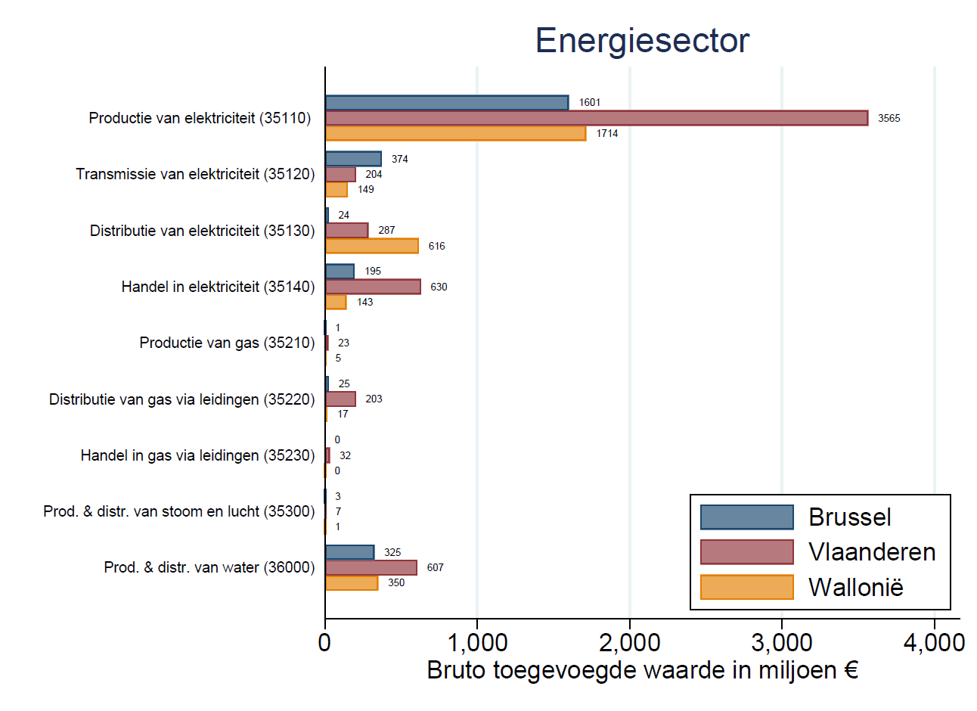
Figuur 2 Economisch belang gedetailleerde digitale sectoren
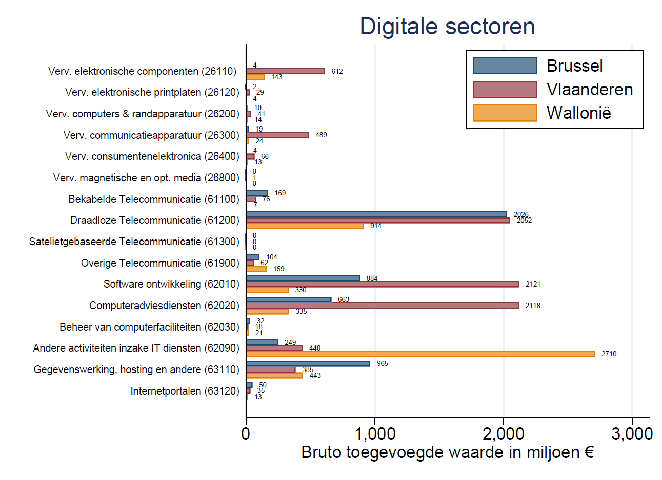
Figuur 2 herneemt het economisch belang van de strategische digitale subsectoren. De Vlaamse top vijf bestaat uit respectievelijk software ontwikkeling (NACE 62010, €2,121 miljard), computeradviesdiensten (NACE 62020, €2,118 miljard), draadloze telecommunicatie (NACE 61200, €2,052 miljard), vervaardiging van elektronische componenten (NACE 26110, €612 miljoen) en vervaardiging van communicatieapparatuur (NACE 26300, €489 miljoen). Het valt verder op dat de Brusselse draadloze telecommunicatie (€2,026 miljard) ongeveer even groot is als de Vlaamse draadloze telecommunicatie (€2,052 miljard) terwijl de Waalse sector “Andere activiteiten inzake IT diensten” (NACE 62090, €2,710 miljard) ongeveer zeven keer zo groot is dan haar Vlaamse tegenhanger (€440 miljoen). Ten slotte stellen we vast dat bepaalde strategische subsectoren, zoals de vervaardiging van magnetische en optische media (NACE 26800) en satelietgebaseerde telecommunicatie (NACE 61300) nauwelijks tot niet aanwezig zijn binnen de Vlaamse economie.

Belang van buitenlands zeggenschap in de strategische netwerksectoren
Na de beschrijving van het economisch belang (in termen van bruto toegevoegde waarde) in deel 4 bekijken we in dit deel het aandeel van het buitenlands zeggenschap binnen dit economisch belang. We starten met de brede sectoren waarna we de gedetailleerde subsectoren hernemen. Vanaf dit deel behouden we enkel bedrijven die informatie rapporteren over hun eigenaarsstructuur; bedrijven die geen informatie rapporteren worden niet meer meegenomen. Merk op dat dit nagenoeg uitsluitend kleine bedrijven betreft waardoor er op een geaggregeerd niveau nauwelijks tot geen vertekening van de resultaten optreedt.
Figuur 3 toont het aandeel van het buitenlands zeggenschap in de sectorale bruto toegevoegde waarde voor de zes brede strategische sectoren, geordend van hoogste naar laagste sectorale toegevoegde waarde. Anders verwoord, geeft deze figuur weer hoeveel procent van de bruto toegevoegde waarde binnen een sector geproduceerd wordt door bedrijven onder buitenlands zeggenschap. De resultaten geven aan dat het buitenlands zeggenschap in de drie strategische, digitale sectoren ruim boven het Vlaamse gemiddelde van 30% ligt, zie Bormans en Van Nispen (2025). Meer specifiek bedraagt het aandeel van het buitenlands zeggenschap 57,3% in de cyberveiligheid, 74,7% in digitale infrastructuur en 57,3% in de vervaardiging van elektronisch communicatie.

Figuur 3 Aandeel buitenlands zeggenschap in bruto toegevoegde waarde
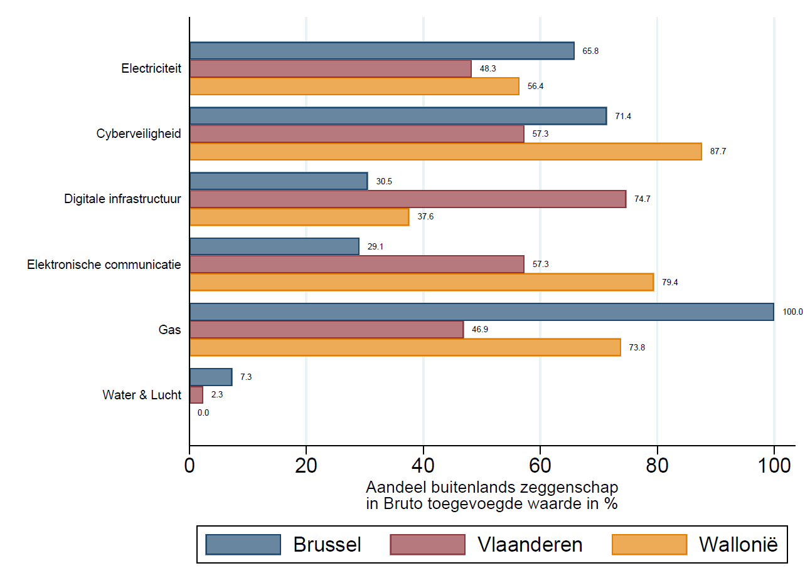
Voor de volledigheid hernemen we enkele rangschikkingen die de buitenlandse aanwezigheid in de Vlaamse economie illustreren. Zo bestaat de top drie van buitenlandse bedrijven in de Vlaamse cyberveiligheid uit
- Capgemini Belgium (NACE 62010 - €159 miljoen – Frankrijk)
- Inetum Belgium (NACE 62010 - €140 miljoen – Luxemburg)
- Cegeka (NACE 62010 - €130 miljoen – Nederland),
terwijl de top drie binnen de Vlaamse digitale infrastructuur overeenstemt met
- Telenet (NACE 61200 - €1,116 miljard – Bermuda)
- Telenet Group (NACE 61200 - €286 miljoen – Bermuda)
- Cegeka Groep (NACE 63110 - €39 miljoen – Nederland).
De top drie van buitenlandse bedrijven binnen de Vlaamse elektronische communicatie is aansluitend als volgt:
- Nokia Bell (NACE 26300 - €297 miljoen – Finland)
- Dana Belgium (NACE 26300 - €115 miljoen – VS)
- Te Connectivity Belgium (NACE 26110 - €102 miljoen – Ierland).
Wanneer we kijken naar de drie brede energiesectoren (elektriciteit, gas en water & lucht), stellen we vast dat het aandeel van buitenlands zeggenschap binnen de Vlaamse elektriciteits- en gassector respectievelijk 48,3% en 46,9% bedraagt. De top drie van buitenlandse bedrijven binnen de Vlaamse elektriciteitssector is
- Electrabel (NACE 35110 - €1,323 miljard – Frans)
- Luminus (NACE 35110 - €297 miljoen – Frans)
- Northwester 2 (NACE 35110 - €136 miljoen – Japans),
en deze binnen de Vlaamse gassector
- Advario Gas Terminal (NACE 35220 - €60 miljoen – Zwitserland)
- Scholt Energy Control (NACE 35230 - €32 miljoen – Nederland)
- Air Liquide Industries Belgium (NACE 35220 - €10 miljoen – Frankrijk).
Voor een algemeen overzicht van de top 20 van bedrijven in termen van toegevoegde waarde (tewerkstelling) in de Belgische digitale sectoren verwijzen we naar tabel 3 (4) in bijlage. De top 20 van bedrijven in termen van toegevoegde waarde (tewerkstelling) in de Belgische energiesector wordt getoond in tabel 5 (6) in bijlage.
Figuur 4 toont vervolgens het aandeel van het buitenlands zeggenschap in termen van het aantal bedrijven, de tewerkstelling en de toegevoegde waarde binnen de digitale subsectoren. In figuur 5 vergelijken we het aandeel buitenlands zeggenschap in termen van toegevoegde waarde tussen de drie Belgische regio’s. Figuren 6 en 7 volgen een vergelijkbare structuur maar tonen de resultaten voor de onderliggende subsectoren in de energiesector.
Figuur 4 leert dat nagenoeg alle strategische digitale subsectoren boven het Vlaamse gemiddelde van 30% (Bormans en Van Nispen, 2025) liggen qua buitenlands zeggenschap in termen van toegevoegde waarde. De top vijf bestaat uit vervaardiging van communicatieapparatuur (NACE 26300, 98,9%), vervaardiging van magnetische en optische media (NACE 26800, 88,4%) vervaardiging van elektronische printplaten (NACE 26120, 85,4%), draadloze telecommunicatie (NACE 61200, 78,2%), en beheer van computerfaciliteiten (NACE 62030, 75,3%). Ook de top drie van subsectoren in termen van toegevoegde waarde, zijnde software ontwikkeling (NACE 62010, 65,9%), computeradviesdiensten (NACE 62020, 47,9%) en draadloze telecommunicatie (NACE 61200, 78,2%) worden gekenmerkt door een hoog tot zeer hoog aandeel van het buitenlands zeggenschap. Slechts enkele subsectoren bevinden zich onder het Vlaamse gemiddelde van 30%; deze subsectoren zijn eerder klein in sectorale toegevoegde waarde. De subsector satelietgebaseerde telecommunicatie is (in tegenstelling tot de productie van satellieten) niet aanwezig in de Vlaamse economie en vertoont dus enkel nulwaarden.
Figuur 4 Aandeel buitenlands zeggenschap in bruto toegevoegde waarde: digitale subsectoren
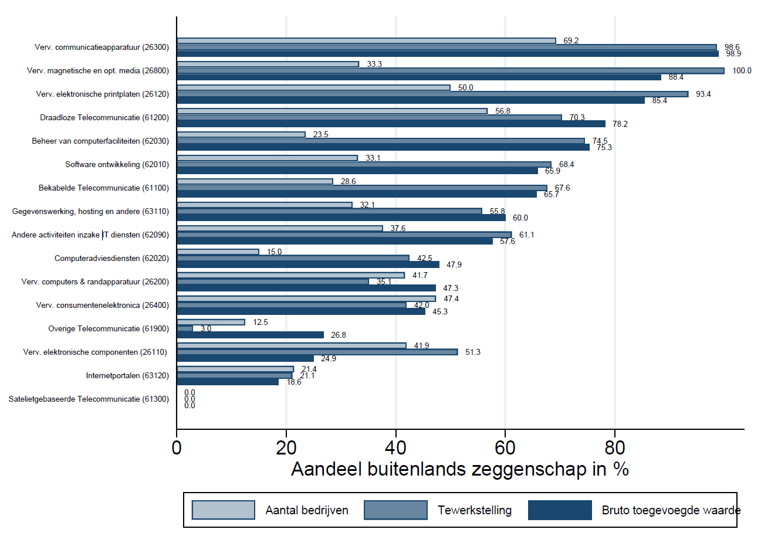
Een regionale vergelijking in figuur 5 toont het aandeel van het buitenlands zeggenschap in termen van toegevoegde waarde voor de drie regio’s binnen eenzelfde subsector. Wanneer we de resultaten voor de top drie van Vlaamse digitale subsectoren in termen van toegevoegde waarde bekijken, leren we dat het aandeel buitenlands zeggenschap in de Vlaamse subsectoren software ontwikkeling (65,9%) zich tussen het aandeel buitenlands zeggenschap in de Brusselse (67,4%) en Waalse (61,0%) economie bevindt. Het aandeel buitenlands zeggenschap in de Vlaamse computeradviesdiensten (47,9%) ligt ook tussen de Brusselse (68,1%) en Waalse (41,8%) waarden. Een groter verschil vinden we voor de derde grootste sector, draadloze telecommunicatie, waarvoor het Vlaamse aandeel buitenlands zeggenschap 78,2% bedraagt ten opzichte van 25,2% voor Brussel en 5,3% voor het Waals Gewest. Een belangrijke verklaring hiervoor ligt in het feit dat Telenet en Telenet Group onder Bermudaans zeggenschap vallen.

Figuur 5 Aandeel buitenlands zeggenschap in bruto toegevoegde waarde: regionale vergelijking
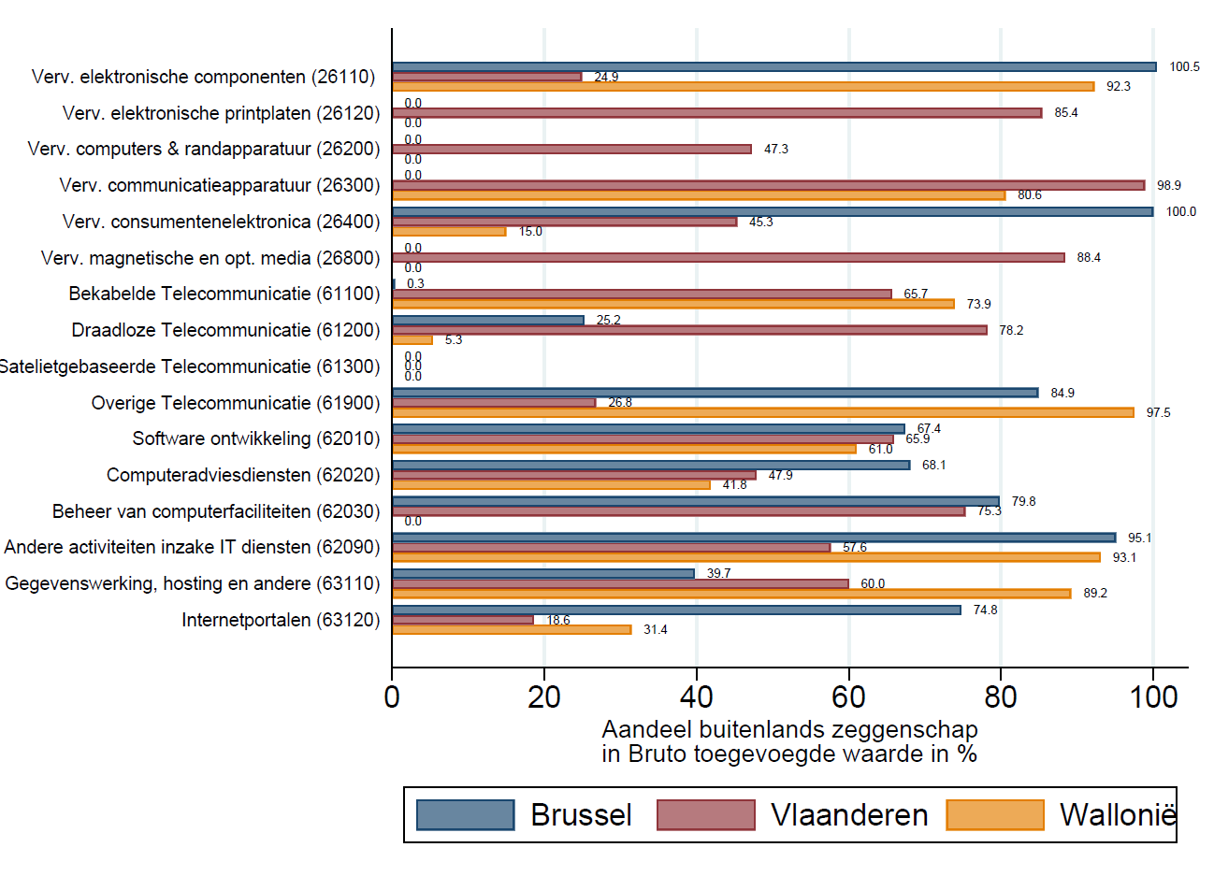
Figuren 6 en 7 tonen de resultaten voor de gedetailleerde subsectoren binnen de energiesector. Hieruit blijkt dat (1) de handel in gas via leidingen (100%) en (2) de productie van gas (91.3%) (nagenoeg) volledig onder buitenlands zeggenschap vallen. In economische termen zijn deze subsectoren echter eerder klein; zo bedraagt hun toegevoegde waarde respectievelijk €32 miljoen en €23 miljoen. Wanneer we inzoomen op de grootste subsector, zijnde productie van elektriciteit (NACE 35110), stellen we vast dat het aandeel in buitenlands zeggenschap hier 61,3% bedraagt, en dus ruim dubbel zo hoog is als het Vlaamse gemiddelde.

Figuur 6 Aandeel buitenlands zeggenschap in bruto toegevoegde waarde: energiesector
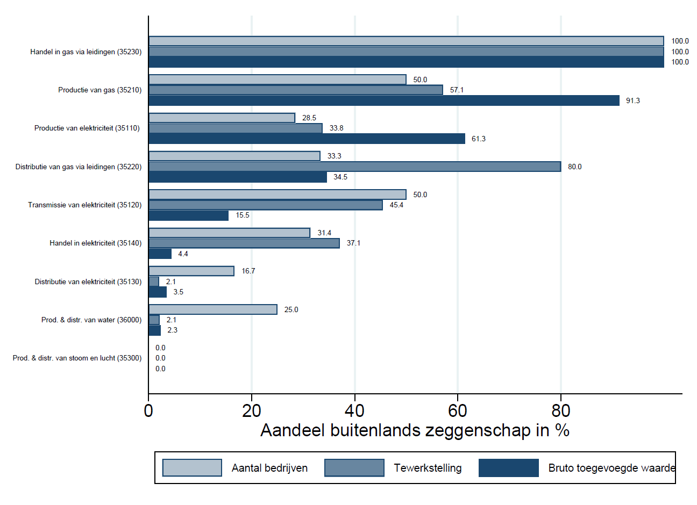
Figuur 7 Aandeel buitenlands zeggenschap in bruto toegevoegde waarde: energiesector - regionale vergelijking
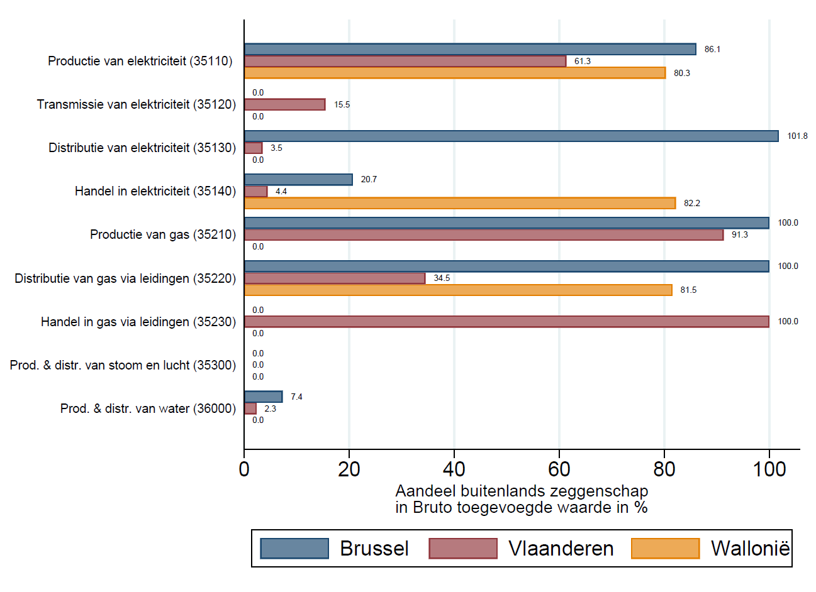
In Figuur 7 maken we opnieuw een regionale vergelijking; deze geeft aan dat het aandeel buitenlands zeggenschap in de productie van elektriciteit in Brussel (86,1%) en Wallonië (80,3%) nog hoger ligt dan in Vlaanderen. Verder zien we dat de 2de en 3de grootste Vlaamse energiesectoren m.n. handel in elektriciteit (35140) en productie en distributie van water (36000), nagenoeg volledig onder Belgisch zeggenschap vallen. Daarentegen valt de handel in elektriciteit in Wallonië (82,2%) bijna volledig onder buitenlands zeggenschap. Dit wordt hoofdzakelijk gedreven door de aanwezigheid van het Franse Total Energies Power & Gas Belgium (€109 miljoen).

Buitenlands zeggenschap naar land van oorsprong
In dit hoofdstuk bestuderen we niet enkel het onderscheid tussen binnen- en buitenlands zeggenschap maar gaan we ook de origines van het buitenlands zeggenschap na. We splitsen de resultaten eerst op naar land van oorsprong (deel 6.1) om vervolgens de landen te aggregeren volgens lidmaatschap van de Europese Unie (EU-27 vs. niet-EU-27) en de Organisatie voor Economische Samenwerking en Ontwikkeling (OESO vs. niet-OESO), zie deel 6.2. Doorheen dit deel bekijken we de resultaten opnieuw eerst voor de digitale sector en vervolgens voor de energiesector.

Naar land van oorsprong
Figuur 8 toont het aandeel van het buitenlands zeggenschap in termen van het aantal bedrijven, tewerkstelling en bruto toegevoegde waarde ten opzichte van de totale Vlaamse digitale sector. Dit toont aan dat de meeste bedrijven onder buitenlands zeggenschap afkomstig zijn van respectievelijk de Verenigde Staten, Frankrijk, Nederland, het Verenigd Koninkrijk en Luxemburg. Ondanks dat het aandeel in het aantal bedrijven slechts enkele procenten bedraagt voor deze individuele landen, merken we dat de Amerikaanse, Franse, Nederlandse en Luxemburgse bedrijven disproportioneel groot zijn in termen van tewerkstelling en toegevoegde waarde.
Een nog grotere uitschieter op dit vlak zijn de bedrijven onder Bermudaans zeggenschap, in totaal goed voor negen bedrijven. Echter domineert de aanwezigheid van Telenet (Group) met bijna 3.000 werknemers en ongeveer €1,4 miljard aan toegevoegde waarde. Ten slotte valt ook het belang van Duitsland, India, Ierland en Finland op in de top tien.
Figuur 9 toont het aandeel van buitenlands zeggenschap in de totale Vlaamse energiesector. Hier valt vooral de disproportioneel grote bijdrage van Franse bedrijven op: in totaal vertegenwoordigen de dertien Franse bedrijven 2.243 werknemers en €1.636 miljard aan toegevoegde waarde. De top twee in termen van toegevoegde waarde onder Frans zeggenschap zijn Electrabel (NACE 35110 - €1,323 miljard) en Luminus (NACE 35110 - €297 miljoen) die deze statistieken domineren.
Figuur 8 Aandeel buitenlands zeggenschap naar land van oorsprong in de digitale sectoren
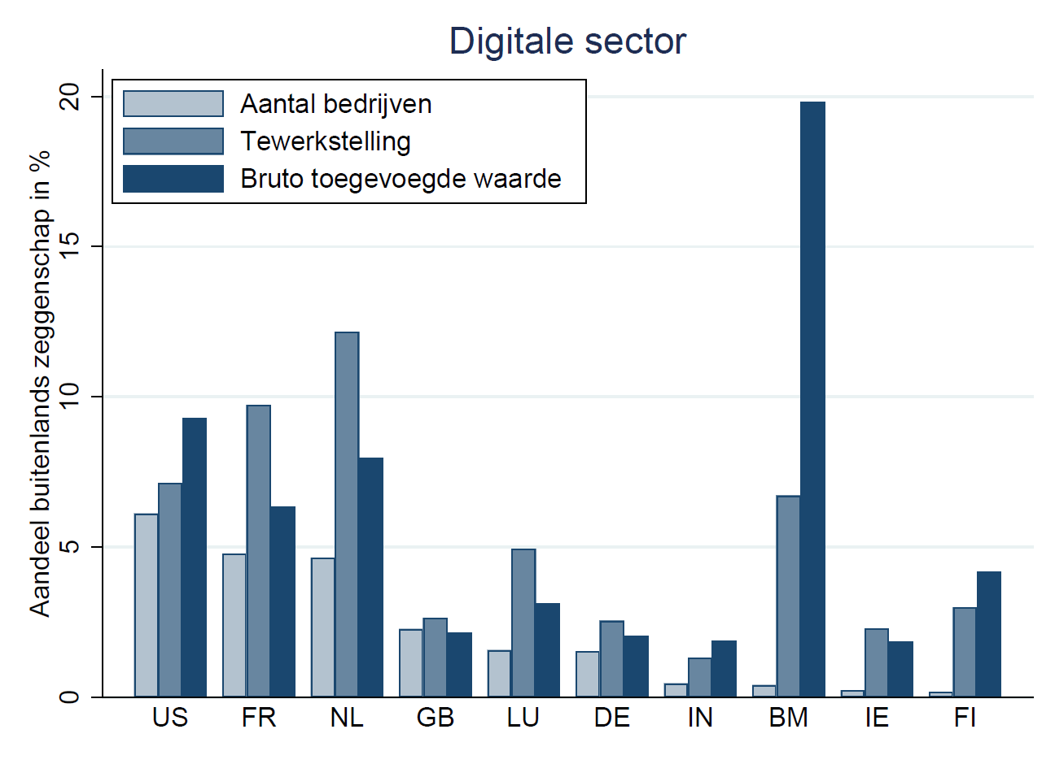
Figuur 9 Aandeel buitenlands zeggenschap naar land van oorsprong in de energiesector
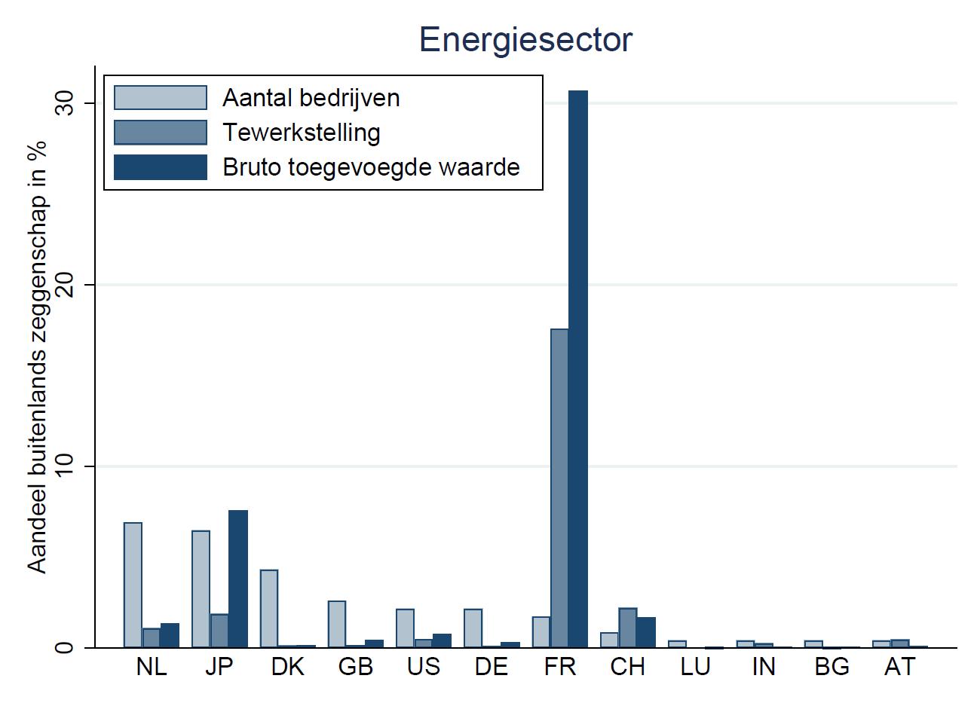

Opdeling naar lidmaatschap van de EU en de OESO
In dit deel bestuderen we buitenlands zeggenschap volgens lidmaatschap van de Europese Unie en de Organisatie voor Economische Samenwerking en Ontwikkeling en dit opnieuw voor de digitale sectoren en de energiesector. Figuur 11 toont aan dat 57,4% van de toegevoegde waarde in de digitale sectoren onder niet-EU zeggenschap valt, tegenover 42,6% onder EU zeggenschap. Voor de energiesector is deze verhouding veel schever verdeeld in het voordeel van de EU-27; zo valt 75,6% onder EU-27 zeggenschap (d.i. hoofdzakelijk Frans zeggenschap), terwijl 24,4% onder niet-EU-27 zeggenschap valt. We herhalen hier nogmaals dat deze statistiek voor de Vlaamse energiesector sterk gedreven wordt door de aanwezigheid van het Electrabel en Luminus, beiden van Franse origine.
Figuur 10 Aandeel buitenlands zeggenschap naar EU27-classificatie
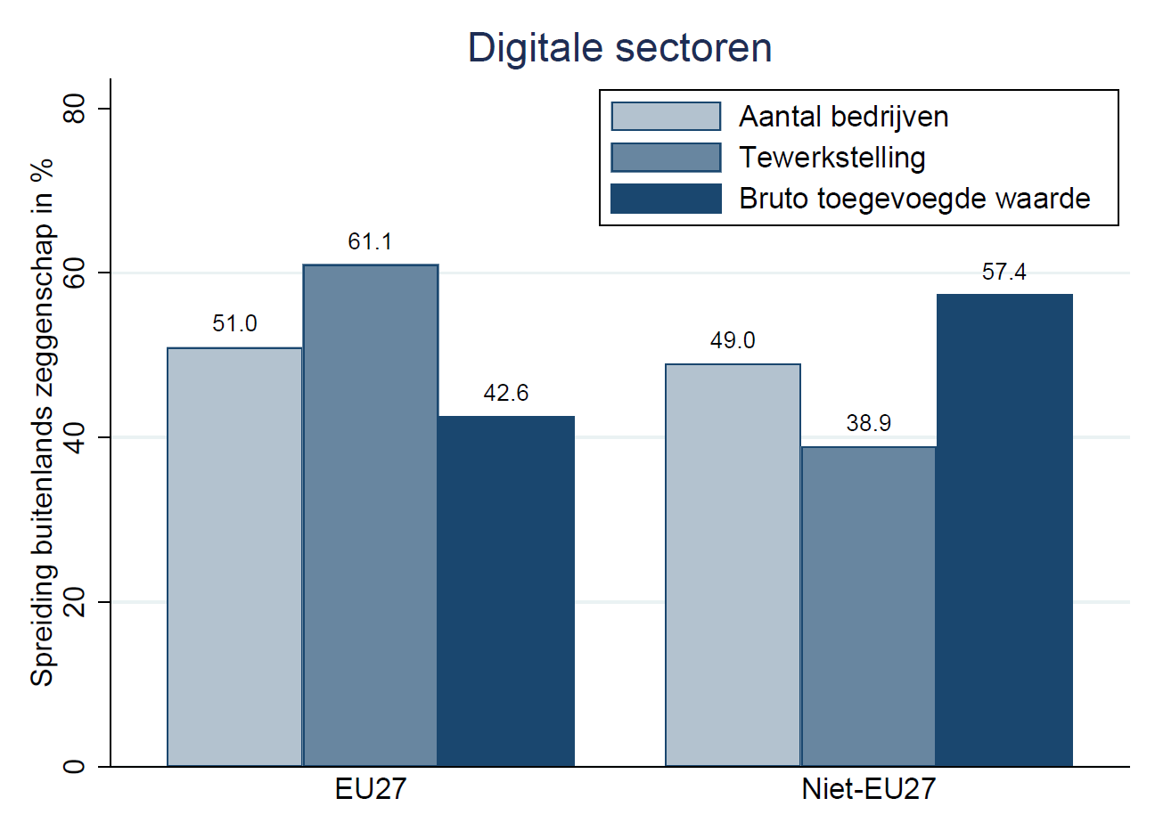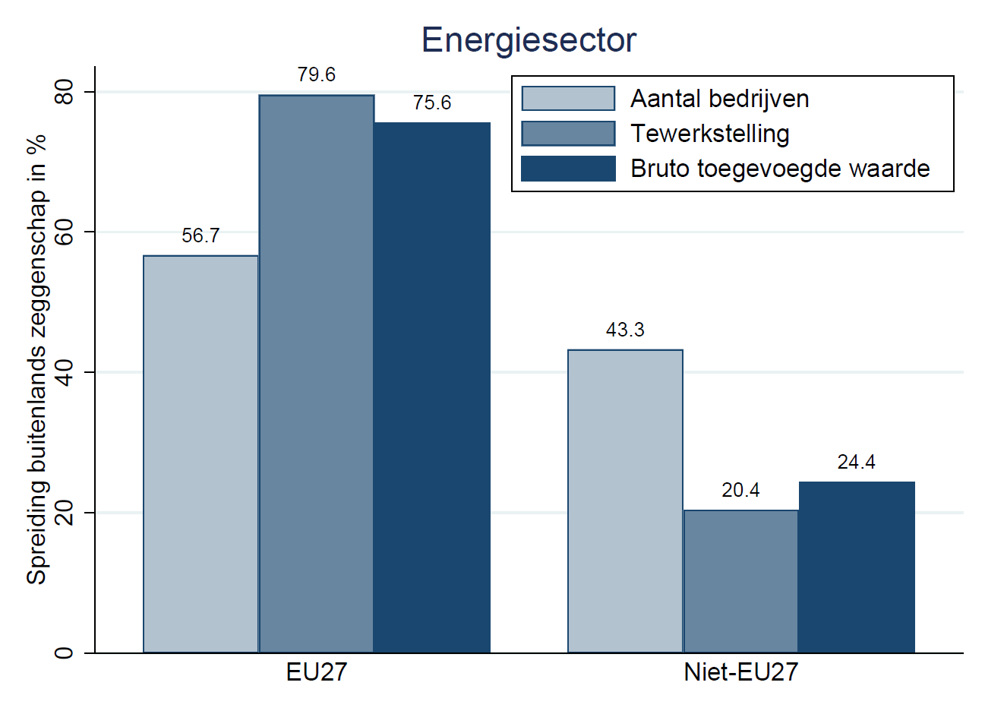
Figuur 11 Aandeel buitenlands zeggenschap naar OESO-classificatie
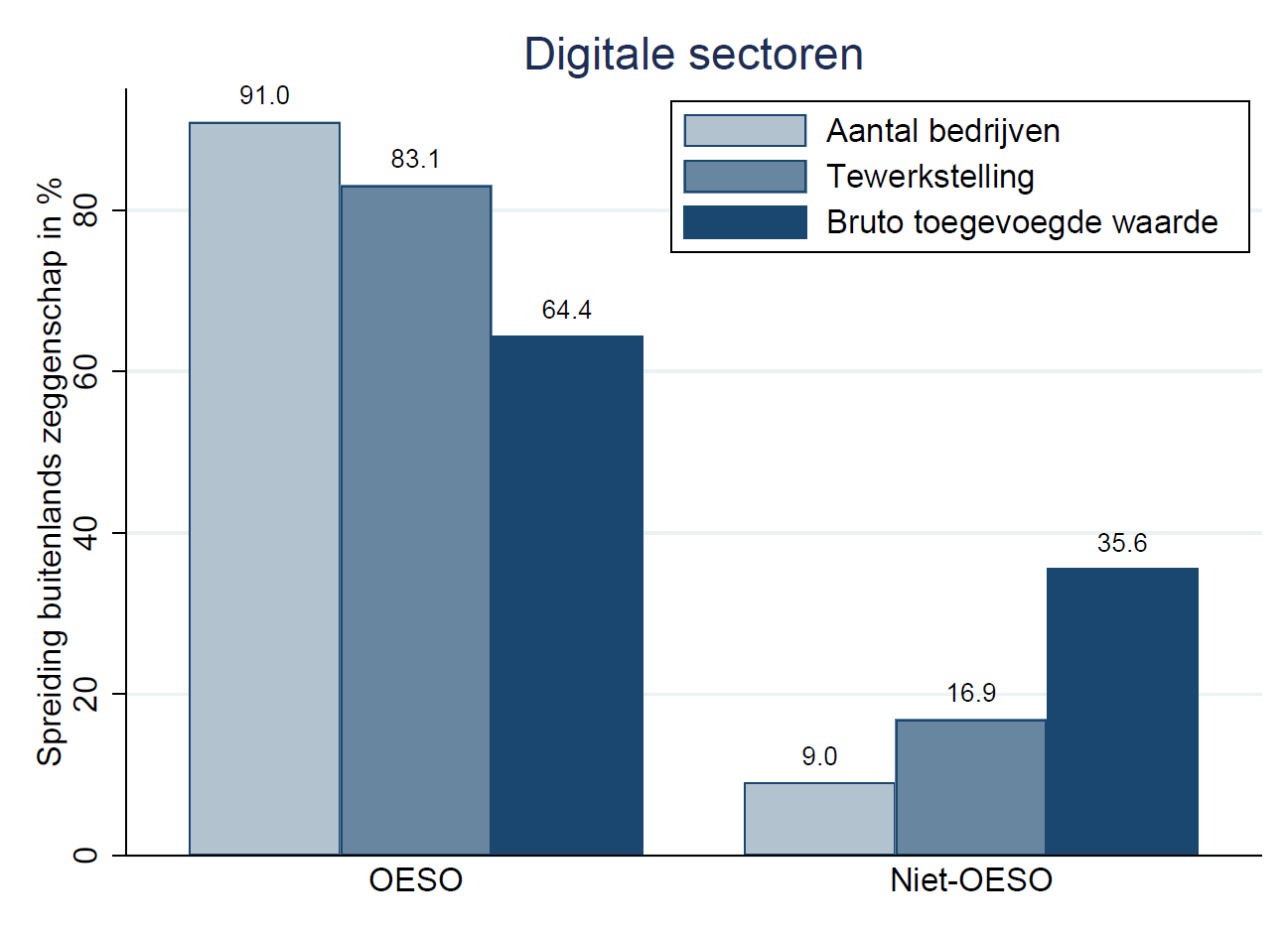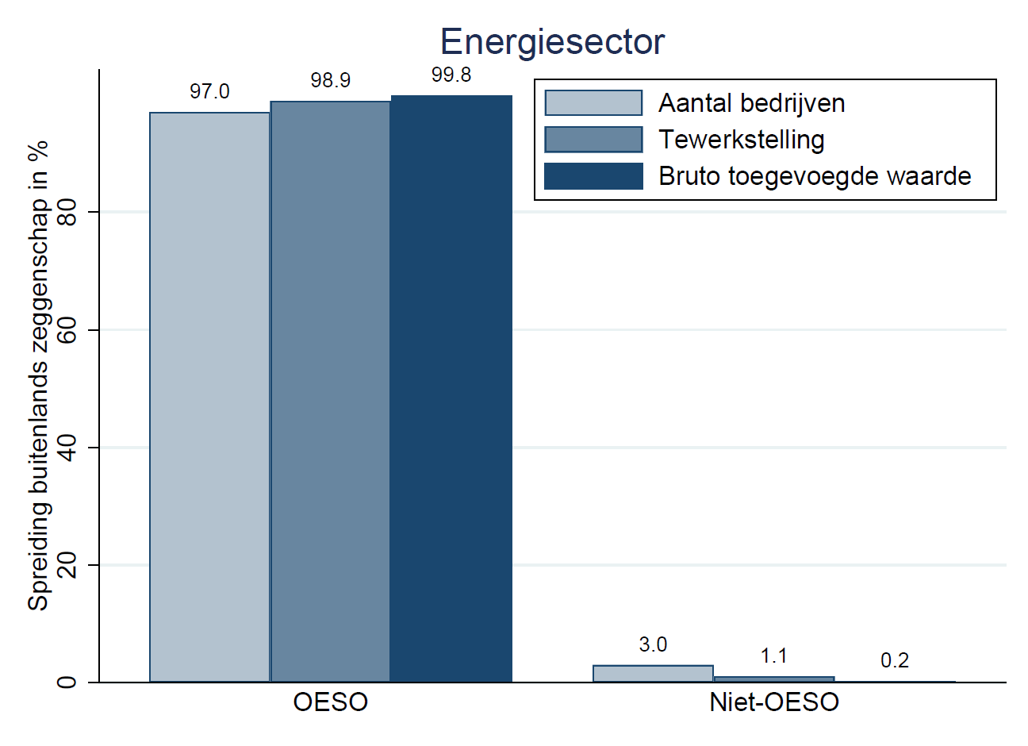
Figuur 12 toont aan dat zeggenschap onder OESO-mandaat (64,4%) groter is dan niet-OESO-zeggenschap (35,6%) binnen het totale buitenlands zeggenschap. Het aandeel van niet-OESO-landen in termen van toegevoegde waarde van 35,4% ligt ruimschoots boven het Vlaamse gemiddelde van 7,1% (Bormans en Van Nispen, 2025). Figuur 12 toont verder aan dat buitenlands zeggenschap binnen de Vlaamse energiesector met 99,8% nagenoeg uitsluitend onder OESO zeggenschap valt.

Besluit
Als aanvulling op het ECOOM–STORE onderzoek naar de omvang van de buitenlandse aanwezigheid in de Vlaamse economie (Bormans en van Nispen, 2025) brengt deze studie een verdiepende analyse waarbij buitenlands zeggenschap bestudeerd wordt binnen de zogenaamde “strategische” netwerksectoren. Volgens het screeningsmechanisme voor buitenlandse directe investeringen van de FOD Economie hernemen de strategische netwerksectoren de volgende economische activiteiten, m.n. (1) energie, (2) cybersecurity, (3) elektronische communicatie en (4) digitale infrastructuur.
Deze verdiepende studie genereert vier inzichten: ten eerste worden de strategische, digitale sectoren gekenmerkt door een hoog aandeel van het buitenlands zeggenschap in termen van toegevoegde waarde. Dit bedraagt 57,3% in de cybersecurity, 74,7% in de digitale infrastructuur en 57,3% in de elektronische communicatie. Dit is ruim hoger dan het Vlaams gemiddelde van 30% (Bormans en Van Nispen, 2025). Ten tweede bedraagt het buitenlands zeggenschap 48,3% in de elektriciteitssector, 46,9% in de gassector en 2,3% in de water- en luchtsector. Deze cijfers illustreren vooral de dominante positie van twee buitenlandse bedrijven binnen de Vlaamse elektriciteitssector, zijnde Electrabel (NACE 35110 – Frankrijk) en Luminus (NACE 35110 – Frankrijk). Ten derde zijn het vooral bedrijven onder Bermudaans zeggenschap (d.z. hoofdzakelijk Telenet en Telenet Group) die een disproportioneel groot deel van de markt innemen in termen van toegevoegde waarde, ook al vallen de meeste bedrijven onder buitenlands zeggenschap in de strategische, digitale sectoren onder Amerikaans, Frans, Nederlands, Brits en Luxemburgs zeggenschap. Ten slotte zijn de meeste buitenlandse bedrijven binnen de Vlaamse energiesector van Nederlandse, Japanse, Deense, Britse of Amerikaanse origine. Echter domineren twee Franse bedrijven (Electrabel en Luminus) het aandeel buitenlands zeggenschap in de Vlaamse energiesector en dit specifiek in de productie van elektriciteit. Het Frans aandeel in toegevoegde waarde is daar ongeveer vier keer zo groot als het Japanse marktaandeel binnen de Vlaamse energiesector.

Referenties
Arjona, R., Connell Garcia, W. en Herghelegiu, Cristina-Daniela (2024), “Supply chain tectonics. Empirics on how the EU is plotting its path through global trade fragmentation.” Single Market Economics Paper Working Paper 28, Directorate-General for Internal Market, Industry, Entrepreneurship and SME, European Commission.
Bormans, Y. en Van Nispen, J. (2023), “Buitenlands zeggenschap in Vlaanderen anno 2023,” Beleidsrapport STORE-23-032, Steunpunt Economie en Ondernemen, pp. 48. [url]
Bormans, Y. en Van Nispen, J. (2025), “Buitenlands zeggenschap in Vlaanderen anno 2025,” Beleidsrapport ECOOM-STORE-25-XX, ECOOM.
FIT (2025a), “Recordbedrag aan buitenlandse investeringen in Vlaanderen.” Geraadpleegd op 03 april 2025 via https://corporate.flandersinvestmentandtrade.com/nl/investeringscijfers2024
FIT (2025b), “Flanders Investment & Trade,” Flanders Investment & Trade (FIT).” Geraadpleegd op 03 april 2025 via https://corporate.flandersinvestmentandtrade.com/nl
FOD Economie (2024), “Screening Buitenlandse Directe Investeringen,” Jaarverslag 2023-2024, FOD Economie.
Putseys, A. en Reynaerts, J. (2022), “De Digitale sector in Vlaanderen,” Beleidsrapport STORE-22-025, Steunpunt Economie en Ondernemen, pp. 37. [url]
VBO (2025). “Screeningsmechanisme voor buitenlandse investeringen onder de loep,” Verbond van Belgische ondernemingen. Geraadpleegd op 03 april 2025 via https://www.vbo-feb.be/nl/nieuws/screeningsmechanisme-voor-buitenlandse-investeringen-onder-de-loep/

Bijlagen: tabellen
Appendix tabel 1: Mapping energiesectoren
Energiesectoren
NACE 5-digit code | NACE 5-digit label | Brede sectoren
35100 | Productie van elektriciteit (35110) | Elektriciteit
35110 | Productie van elektriciteit (35110) | Elektriciteit
35120 | Transmissie van elektriciteit (35120) | Elektriciteit
35130 | Distributie van elektriciteit (35130) | Elektriciteit
35140 | Handel in elektriciteit (35140) | Elektriciteit
35210 | Productie van gas (35210) | Gas
35220 | Distributie van gas via leidingen (35220) | Gas
35300 | Prod. & distr. van stoom en lucht (35300) | Water & lucht
36000 | Prod. & distr. van water (36000) | Water & lucht

Appendix tabel 2: Mapping digitale sectoren
Digitale sectoren
NACE 5-digit code | NACE 5-digit label | Brede sectoren
26110 | Verv. elektronische componenten (26110) | Elektronische communicatie
26120 | Verv. elektronische printplaten (26120) | Elektronische communicatie
26200 | Verv. computers & randapparatuur (26200) | Elektronische communicatie
26300 | Verv. communicatieapparatuur (26300) | Elektronische communicatie
26400 | Verv. consumentenelektronica (26400) | Elektronische communicatie
26800 | Verv. magnetische en opt. media (26800) | Elektronische communicatie
61100 | Bekabelde Telecommunicatie (61100) | Digitale infrastructuur
61200 | Draadloze Telecommunicatie (61200) | Digitale infrastructuur
61300 | Satelietgebaseerde Telecommunicatie (61300) | Digitale infrastructuur
61900 | Overige Telecommunicatie (61900) | Digitale infrastructuur
62010 | Software ontwikkeling (62010) | Cyberveiligheid
62020 | Computeradviesdiensten (62020) | Cyberveiligheid
62030 | Beheer van computerfaciliteiten (62030) | Cyberveiligheid
62090 | Andere activiteiten inzake IT diensten (62090) | Cyberveiligheid
63110 | Gegevenswerking, hosting en andere (63110) | Digitale infrastructuur
63120 | Internetportalen (63120) | Digitale infrastructuur

Appendix tabel 3: Top 20 van bedrijven in termen van toegevoegde waarde (digitale sectoren)
Bedrijfsnaam | Regio | Eigenaar | NACE 5-digit code | NACE 5-digit label | Tewerkstelling | Bruto Toegevoegde waarde (in miljoen €)
MASTERCARD EUROPE | WL | US | 62090 | Andere activiteiten inzake IT diensten (62090) | 537 | 2452
PROXIMUS | BXL | BE | 61200 | Draadloze Telecommunicatie (61200) | 5796 | 1510
TELENET | VL | BM | 61200 | Draadloze Telecommunicatie (61200) | 2587 | 1116
ORANGE BELGIUM | BXL | FR | 61200 | Draadloze Telecommunicatie (61200) | 1224 | 457
SOCIETY FOR WORLDWIDE INTERBANK FINANCIAL TELECOMMUNICATION | WL | BE | 61200 | Draadloze Telecommunicatie (61200) | 1055 | 432
PROXIMUS | WL | BE | 61200 | Draadloze Telecommunicatie (61200) | 1603 | 418
PROXIMUS | VL | BE | 61200 | Draadloze Telecommunicatie (61200) | 1597 | 416
CRYSTAL COMPUTING | WL | US | 63110 | Gegevenswerking, hosting en andere (63110) | 122 | 328
NOKIA BELL | VL | FI | 26300 | Verv. communicatieapparatuur (26300) | 1288 | 297
TELENET GROUP | VL | BM | 61200 | Draadloze Telecommunicatie (61200) | 359 | 286
MELEXIS TECHNOLOGIES | VL | BE | 26110 | Verv. elektronische componenten (26110) | 241 | 284
BUREAU VAN DIJK ELECTRONIC PUBLISHING | BXL | US | 62010 | Software ontwikkeling (62010) | 277 | 280
SMALS | BXL | BE | 63110 | Gegevenswerking, hosting en andere (63110) | 1939 | 229
WORLDLINE | BXL | BE | 63110 | Gegevenswerking, hosting en andere (63110) | 681 | 193
INTERNATIONAL BUSINESS MACHINES OF BELGIUM | BXL | US | 63110 | Gegevenswerking, hosting en andere (63110) | 677 | 190
BELGACOM INTERNATIONAL CARRIER SERVICES | BXL | BE | 61100 | Bekabelde Telecommunicatie (61100) | 345 | 166
CAPGEMINI BELGIUM | VL | FR | 62010 | Software ontwikkeling (62010) | 1530 | 159
VOO S.A. | WL | FR | 61900 | Overige Telecommunicatie (61900) | 464 | 149
INETUM BELGIUM | VL | LU | 62010 | Software ontwikkeling (62010) | 1435 | 140
CEGEKA | VL | NL | 62010 | Software ontwikkeling (62010) | 1057 | 130
Appendix tabel 4: Top 20 van bedrijven in termen van tewerkstelling (digitale sectoren)
Bedrijfsnaam | Regio | Eigenaar | NACE 5-digit code | NACE 5-digit label | Tewerkstelling | Bruto Toegevoegde waarde (in miljoen €)
PROXIMUS | BXL | BE | 61200 | Draadloze Telecommunicatie (61200) | 5796 | 1510
TELENET | VL | BM | 61200 | Draadloze Telecommunicatie (61200) | 2587 | 1116
SMALS | BXL | BE | 63110 | Gegevenswerking, hosting en andere (63110) | 1939 | 229
PROXIMUS | WL | BE | 61200 | Draadloze Telecommunicatie (61200) | 1603 | 418
PROXIMUS | VL | BE | 61200 | Draadloze Telecommunicatie (61200) | 1597 | 416
CAPGEMINI BELGIUM | VL | FR | 62010 | Software ontwikkeling (62010) | 1530 | 159
INETUM BELGIUM | VL | LU | 62010 | Software ontwikkeling (62010) | 1435 | 140
NOKIA BELL | VL | FI | 26300 | Verv. communicatieapparatuur (26300) | 1288 | 297
ORANGE BELGIUM | BXL | FR | 61200 | Draadloze Telecommunicatie (61200) | 1224 | 457
CEGEKA | VL | NL | 62010 | Software ontwikkeling (62010) | 1057 | 130
SOCIETY FOR WORLDWIDE INTERBANK FINANCIAL TELECOMMUNICATION | WL | BE | 61200 | Draadloze Telecommunicatie (61200) | 1055 | 432
EGOV SELECT | BXL | BE | 63110 | Gegevenswerking, hosting en andere (63110) | 772 | 90
NETWORK RESEARCH BELGIUM | WL | BE | 62090 | Andere activiteiten inzake IT diensten (62090) | 725 | 119
TE CONNECTIVITY BELGIUM | VL | IE | 26110 | Verv. elektronische componenten (26110) | 687 | 102
WORLDLINE | BXL | BE | 63110 | Gegevenswerking, hosting en andere (63110) | 681 | 193
INTERNATIONAL BUSINESS MACHINES OF BELGIUM | BXL | US | 63110 | Gegevenswerking, hosting en andere (63110) | 677 | 190
RANDSTAD DIGITAL BELGIUM | VL | NL | 62020 | Computeradviesdiensten (62020) | 660 | 48
VALEO VISION BELGIQUE | WL | FR | 26110 | Verv. elektronische componenten (26110) | 650 | 41
IRISTEAM | BXL | BE | 62010 | Software ontwikkeling (62010) | 645 | 74
NSI IT SOFTWARE & SERVICES | WL | NL | 62010 | Software ontwikkeling (62010) | 615 | 58

Appendix tabel 5: Top 20 van bedrijven in termen van toegevoegde waarde (energiesectoren)
Bedrijfsnaam | Regio | Eigenaar | NACE 5-digit code | NACE 5-digit label | Tewerkstelling | Bruto Toegevoegde waarde (in miljoen €)
ELECTRABEL | VL | FR | 35110 | Productie van elektriciteit (35110) | 1744 | 1323
ELECTRABEL | WL | FR | 35110 | Productie van elektriciteit (35110) | 1398 | 1061
ELECTRABEL | BXL | FR | 35110 | Productie van elektriciteit (35110) | 1163 | 883
FLUVIUS SYSTEM OPERATOR | VL | BE | 35110 | Productie van elektriciteit (35110) | 4848 | 565
ORES ASSETS | WL | BE | 35130 | Distributie van elektriciteit (35130) | 0 | 343
LUMINUS | BXL | FR | 35110 | Productie van elektriciteit (35110) | 446 | 312
SEAMADE | VL | BE | 35140 | Handel in elektriciteit (35140) | 0 | 305
LUMINUS | VL | FR | 35110 | Productie van elektriciteit (35110) | 425 | 297
VIVAQUA | BXL | BE | 36000 | Prod. & distr. van water (36000) | 1322 | 293
ELIA ASSET | BXL | BE | 35120 | Transmissie van elektriciteit (35120) | 415 | 267
SOCIETE WALLONNE DES EAUX | WL | BE | 36000 | Prod. & distr. van water (36000) | 1270 | 266
OPERATEUR DE RESEAUX D'ENERGIES | WL | BE | 35130 | Distributie van elektriciteit (35130) | 2651 | 266
RESA | WL | BE | 35110 | Productie van elektriciteit (35110) | 947 | 262
NORTHER | VL | BE | 35110 | Productie van elektriciteit (35110) | 18 | 227
FARYS | VL | BE | 36000 | Prod. & distr. van water (36000) | 936 | 219
RENTEL | VL | BE | 35140 | Handel in elektriciteit (35140) | 0 | 180
ELIA ASSET | VL | BE | 35120 | Transmissie van elektriciteit (35120) | 263 | 169
SIBELGA | BXL | BE | 35110 | Productie van elektriciteit (35110) | 0 | 150
ELIA ASSET | WL | BE | 35120 | Transmissie van elektriciteit (35120) | 226 | 145
LUMINUS | WL | FR | 35110 | Productie van elektriciteit (35110) | 200 | 140

Appendix tabel 6: Top 20 van bedrijven in termen van tewerkstelling (energiesectoren)
Bedrijfsnaam | Regio | Eigenaar | NACE 5-digit code | NACE 5-digit label | Tewerkstelling | Bruto Toegevoegde waarde (in miljoen €)
FLUVIUS SYSTEM OPERATOR | VL | BE | 35110 | Productie van elektriciteit (35110) | 4848 | 565
OPERATEUR DE RESEAUX D'ENERGIES | WL | BE | 35130 | Distributie van elektriciteit (35130) | 2651 | 266
ELECTRABEL | VL | FR | 35110 | Productie van elektriciteit (35110) | 1744 | 1323
ELECTRABEL | WL | FR | 35110 | Productie van elektriciteit (35110) | 1398 | 1061
VIVAQUA | BXL | BE | 36000 | Prod. & distr. van water (36000) | 1322 | 293
VLAAMSE MAATSCHAPPIJ VOOR WATERVOORZIENING | VL | BE | 36000 | Prod. & distr. van water (36000) | 1312 | 129
SOCIETE WALLONNE DES EAUX | WL | BE | 36000 | Prod. & distr. van water (36000) | 1270 | 266
ELECTRABEL | BXL | FR | 35110 | Productie van elektriciteit (35110) | 1163 | 883
BRUSSELS NETWORK OPERATIONS | BXL | BE | 35140 | Handel in elektriciteit (35140) | 1103 | 128
RESA | WL | BE | 35110 | Productie van elektriciteit (35110) | 947 | 262
FARYS | VL | BE | 36000 | Prod. & distr. van water (36000) | 936 | 219
PIDPA | VL | BE | 36000 | Prod. & distr. van water (36000) | 704 | 94
FLUVIUS | VL | BE | 35130 | Distributie van elektriciteit (35130) | 664 | 108
WATER-LINK | VL | BE | 36000 | Prod. & distr. van water (36000) | 484 | 122
LUMINUS | BXL | FR | 35110 | Productie van elektriciteit (35110) | 446 | 312
LUMINUS | VL | FR | 35110 | Productie van elektriciteit (35110) | 425 | 297
ELIA TRANSMISSION BELGIUM | BXL | BE | 35120 | Transmissie van elektriciteit (35120) | 420 | 112
ELIA ASSET | BXL | BE | 35120 | Transmissie van elektriciteit (35120) | 415 | 267
CLINIQUE PSYCHIATRIQUE DES FRERES ALEXIENS | WL | . | 35110 | Productie van elektriciteit (35110) | 400 | 28
COMPAGNIE INTERCOMMUNALE LIEGEOISE DES EAUX | WL | BE | 36000 | Prod. & distr. van water (36000) | 392 | 57

Bijlagen: figuren
Appendix Figuur 1: Reallocatie van bruto toegevoegde waarde na hoofdzetelcorrectie
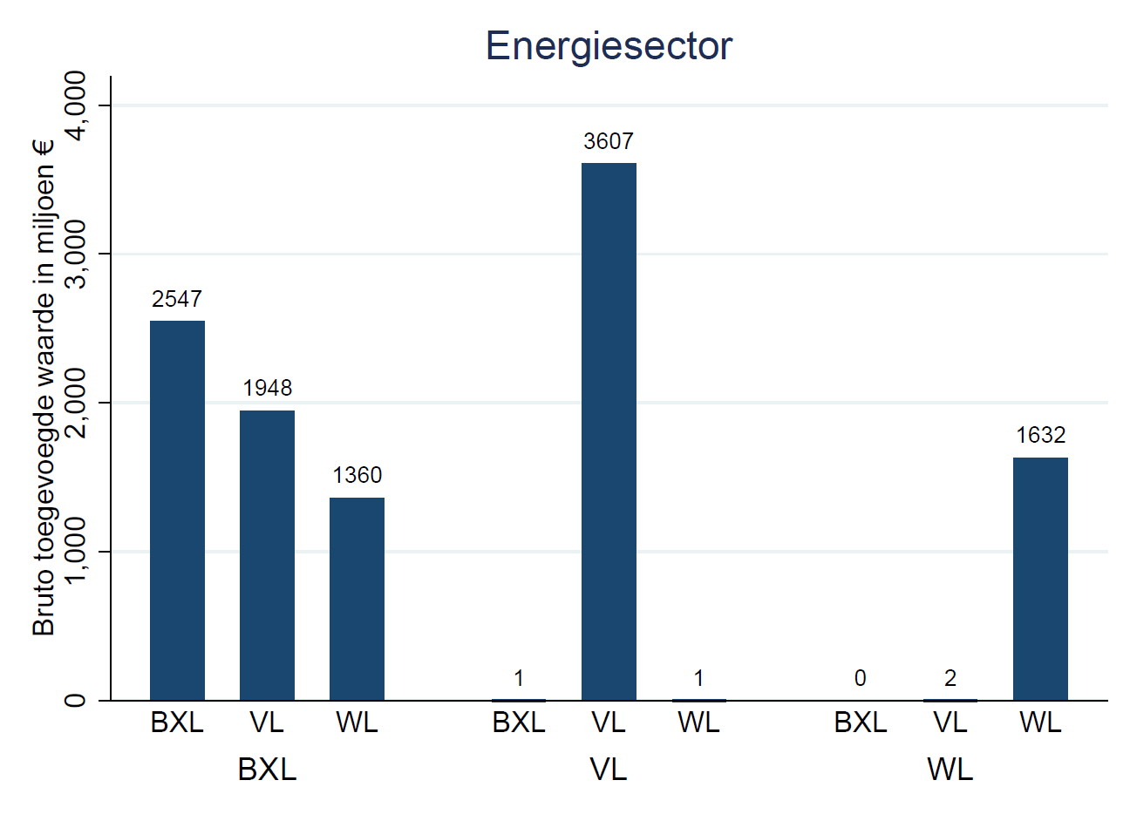
Appendix Figuur 2: Reallocatie van bruto toegevoegde waarde na hoofdzetelcorrectie
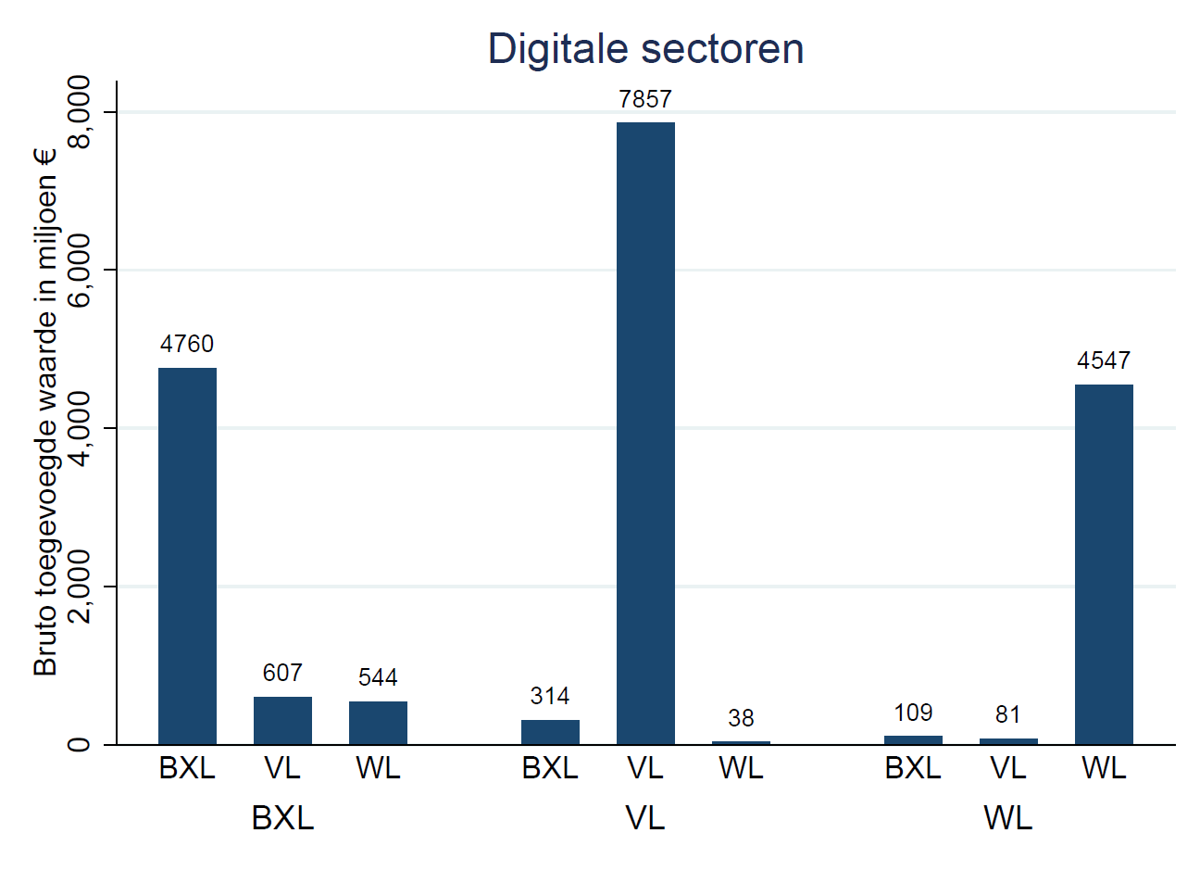

Het hoofdzeteleffect treedt op wanneer de werkelijke economische activiteiten van een onderneming onterecht aan een bepaalde regio worden toegewezen op basis van de locatie van haar maatschappelijke zetel. Dit is voornamelijk het geval voor ondernemingen met vestigingen in verschillende regio’s en een hoofdzetel in het Brusselse. De toewijzing van de activiteiten aan de regio’s verloopt op basis van het regionale aandeel van de afzonderlijke vestigingen in de totale tewerkstelling van de onderneming, zie deel 3.4 voor meer details.
Deze toewijzing verloopt op basis van de gegevensbron van de Rijksdienst voor Sociale Zekerheid (RSZ) die informatie bevat over het aantal werknemers op vestigingsniveau.
Dit wordt nagenoeg uitsluitend gedreven door de aanwezigheid van Mastercard Europe in Wallonië (NACE 62090, €2,452 miljard, Amerikaans zeggenschap).
Merk op dat deze percentages enkel de spreiding binnen het buitenlands zeggenschap beschrijven (d.i. ze tellen op tot 100%) en niet het aandeel buitenlands zeggenschap binnen een sector (zoals in sectie 5).

